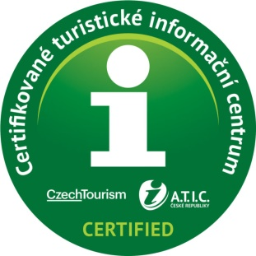

TURISTICKÉ INFORMAČNÍ CENTRUM PLASY
Tourist information centre
Pivovarská 5, 331 01 Plasy
Tel.: +420 371 656 198
HLAVNÍ SEZÓNA (ČERVENEC – SRPEN) / MAIN SEASON (JULY – AUGUST)

Pondělí / Monday
Út – Ne / Tue – Sun
Zavřeno / Closed
10:00 – 12:00 12:30 – 17:00

MIMO SEZÓNU (KVĚTEN, ČERVEN, ZÁŘÍ) / LOW-SEASON (MAY, JUNE, SEPTEMBER)

Pondělí / Monday
Út – Ne / Tue – Sun
Zavřeno / Closed
10:00 – 12:00 12:30 – 15:30

DUBEN, ŘÍJEN (APRIL, OCTOBER) – So, Ne (Sat, Sun) 10:00 – 12:00 12:30 – 15:00
LISTOPAD – BŘEZEN (NOVEMBER – MARCH) - ZAVŘENO (CLOSED)
